Príprava na výstupný test
- Vypočítajte a určte podmienky.
  - 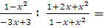
  - 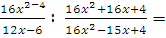
  - 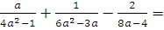

- Vypočítajte podľa viet pre počítanie s mocninami a určte podmienky.
  - 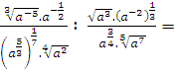
  - 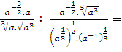
  - 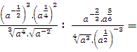

- Určte lineárnu funkciu , ktorá prechádza bodmi:

- Pomocou priesečníkov so súradnicovými osami a vrcholu (prípadne ďalších bodov), zostrojte graf kvadratickej funkcie:

- Riešte v R:
  - 
   